Цели:
- Способствовать формированию у детей дошкольного возраста элементарного математического представления.
- Упражнять в счете до 5.
- Закреплять понятия «вправо», «влево», «на», «над», «под».
- Учить соотносить число с количеством предметов.
- Развивать логическое мышление, внимание, память.
- Воспитывать устойчивый интерес к математике, желание помогать другим, умение работать в коллективе.

Занятие.
Воспитатель: Сегодня я предлагаю отправиться всем вместе в увлекательное путешествие по стране Математики. Вы согласны? Но прежде, чем отправиться в путешествие, давайте проведем разминку. Я хочу, чтобы вы были умными, сообразительными и догадливыми. Готовы? Тогда первый вопрос.
- Можно ли летом кататься на лыжах? (Нет)
- Сколько солнышек на небе ночью? (Нисколько)
- У какого дерева ствол белый? (Береза)
- Какое число следует за числом 4? (5)
- У вас маленькая сумка и большой мешок. И то, и другое с картошкой. Что легче унести? (Сумку)
- Кого называют царем зверей? (Льва)
- Стоит в поле дуб. На дубе 2 ветки. На каждой ветке по 2 яблока. Сколько всего яблок? (Нисколько)
- Что бывает белым и холодным? (Снег, мороженое, облако и т. д.)
Воспитатель: Молодцы! Какие вы у меня смышленые! А теперь давайте выберем такой вид транспорта, который позволит нам быстро добраться до Феи, живущей в стране Математики, и вовремя вернуться домой. Отгадайте загадку – на чем мы полетим.
Что за птица?
Песен не поет,
Гнезд не вьет,
Людей и груз везет. (Самолет)
(На экране появляется слайд летящего самолета, и раздается звук летящего самолета.)
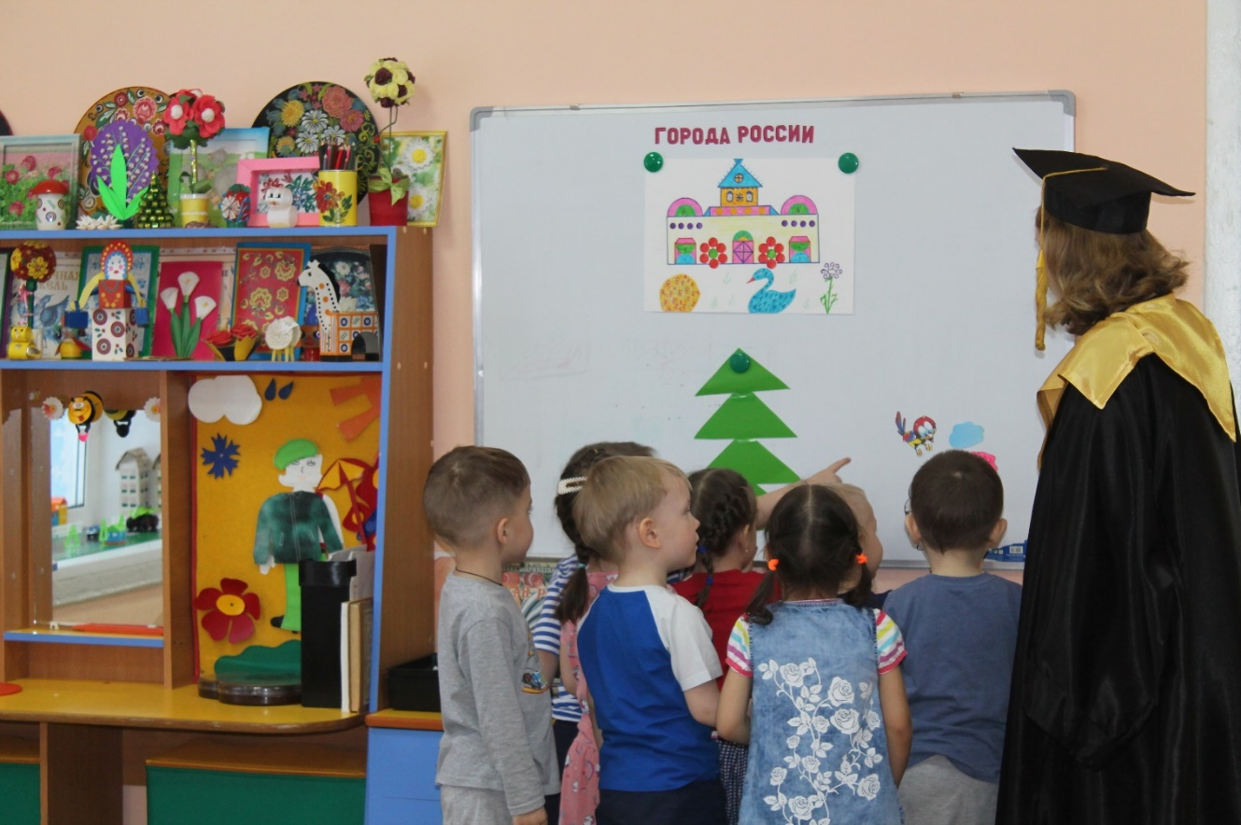
Воспитатель: Ну, вот мы и прилетели в страну Математики. Посмотрите, на лужайке перед сказочным замком Феи и трава, и птицы, и звери – все необыкновенное, сказочное, математическое. А еще здесь лежат круги синего и красного цвета. Нам надо выложить дорожку к замку Феи, чередуя цвета, иначе мы не сможем попасть к ней. (Дети выполняют задание, сохраняя закономерность.)
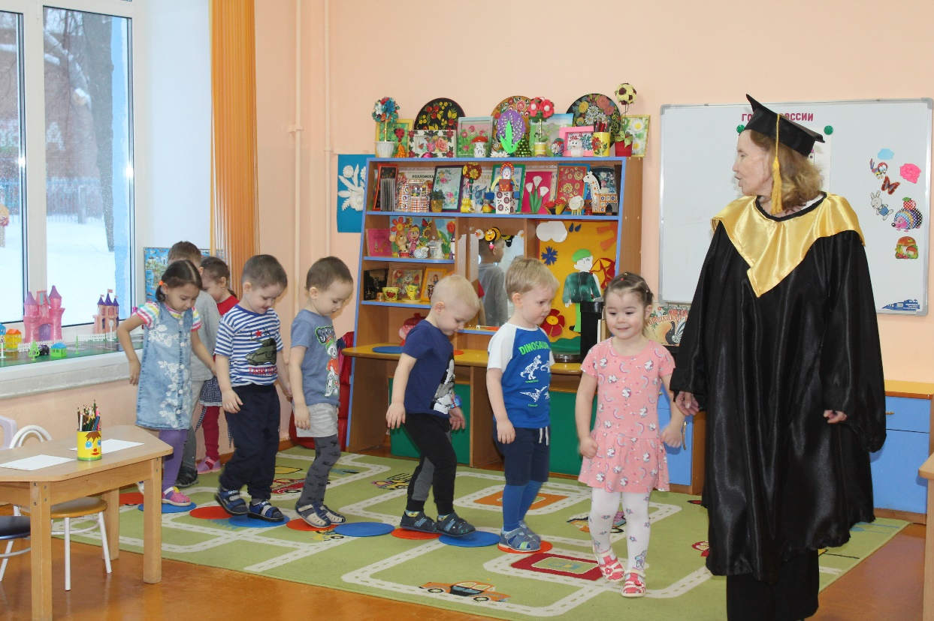
Воспитатель: Ребята, из каких цветов вы выложили дорожку? (Из двух.) Короткая или длинная дорожка получилась? (Длинная.) Отлично! Вы смогли выложить дорожку. Идем дальше. (Воспитатель показывает на клумбу цветов, все подходят к ней.)
У нашей Феи на клумбе
Сколько цветиков цветет?
Розы, астры, васильки
Выбираешь ты какой?
(Воспитатель последовательно вызывает троих ребят. Первый ребенок подсчитывает количество роз и показывают цифру, соответствующую количеству цветов, второй ребенок – количество астр, третий – васильков).
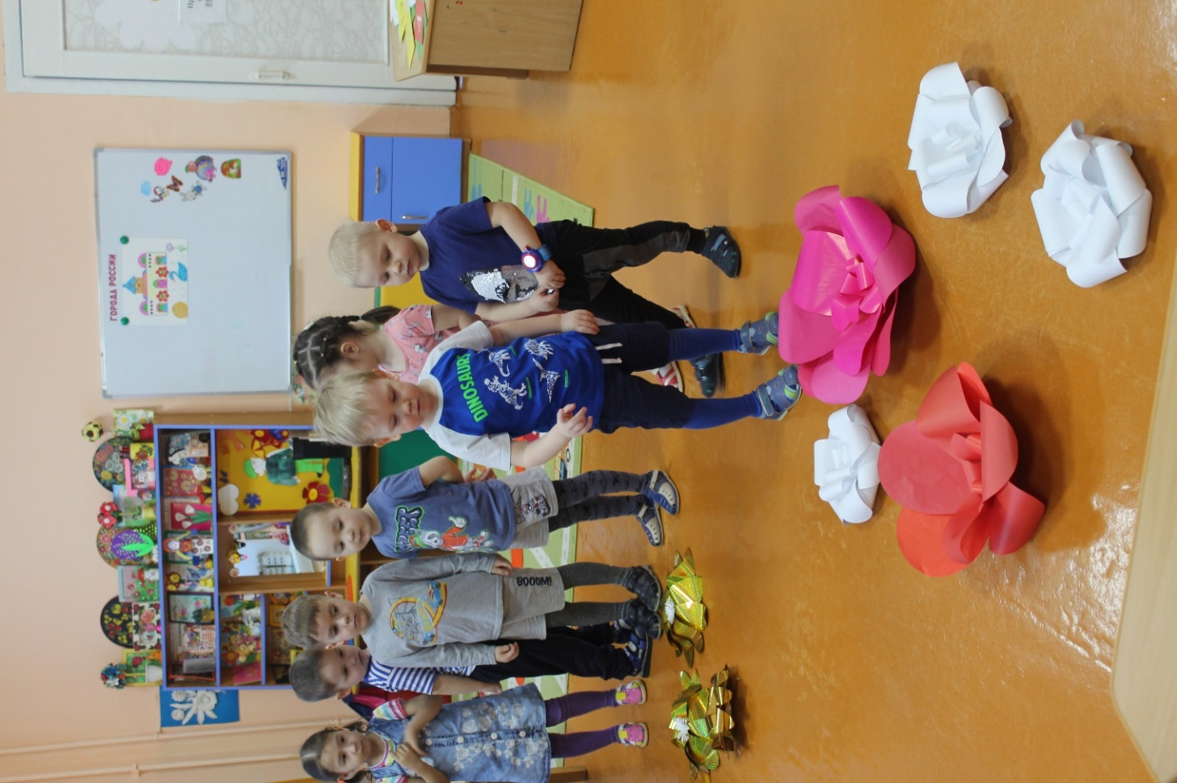
Воспитатель: Замечательно! Вы сосчитали все цветы на клумбе. Устали? Давайте отдохнем! (Физминутка.)
Воспитатель: Наша Фея очень любит рисовать. Она нарисовала картинку. Внимательно посмотрите и ответьте, что лишнее. (Игра «Четвертый лишний»)
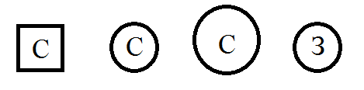
(3 варианта ответа – форма, цвет, размер.)
Воспитатель: А ещё для вас Фея приготовила задания. Проходите, садитесь. (На столе лежат рисунки.) Посмотрите внимательно и раскрасьте их. (Дети выполняют задания.)
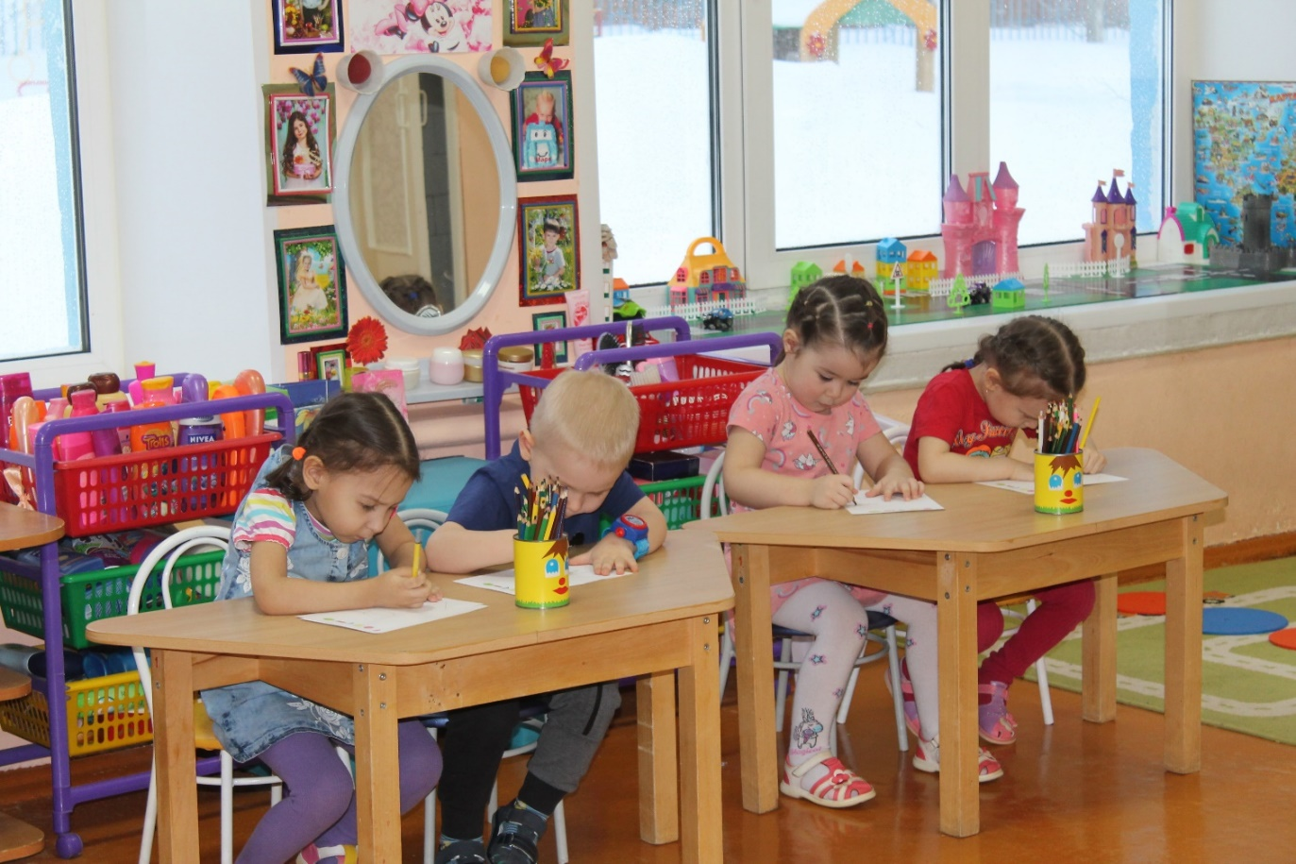
Воспитатель: Молодцы! Вы справились с заданием Феи. Посмотрите, у Феи в саду растет елка. Она стоит одиноко. Давайте поможем оживить сад. (Воспитатель на доску ставит елку, в углу доски выставляются гриб, облако, цветок, птица, заяц, еж.)
- Как вы думаете, что может находиться над деревом? (Ребенок выкладывает на доске облако, птицу.)
- А что может находиться под деревом? (Другой ребенок выкладывает гриб, цветок.)
- Расположите справа от дерева зайца, слева ежика. (Третий ребенок выполняет задание.)
Воспитатель: Красота! Сад расцвел. Можно возвращаться домой. Вам понравилось путешествие? Какие задания нам пришлось выполнять? Какое из заданий вам показалось самым сложным? Что вам понравилось больше всего? (Ответы детей.) Кому понравилось наше путешествие, давайте похлопаем громко в ладоши. Фея вам была рада! Вы молодцы! Выполнили все задания, и поэтому она дарит вам карандаши.
А теперь полетели домой. Садитесь поудобнее.
Раз, два, три.
Мы снова дома, посмотри!
